Monsignore Antonio Livi spricht aus Rom
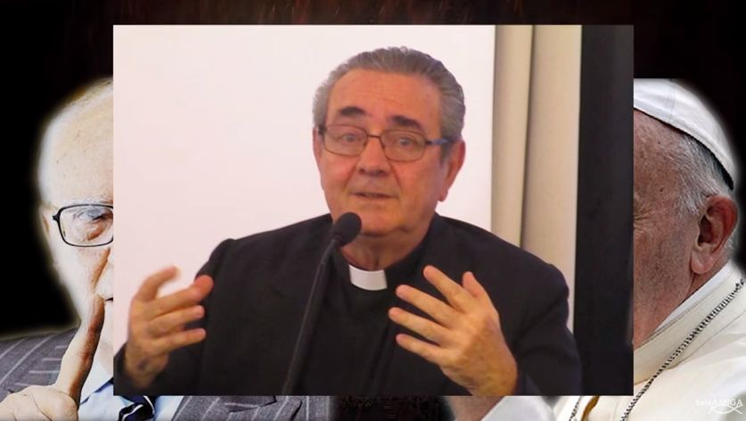
Monsignore Antonio Livi ist Mitglied des römischen Klerus, emeritierter Professor für Philosophie an der Lateranuniversität in Rom, Präsident der internationalen Organisation Sensus Communis und Leiter des Verlages Leonardo Da Vinci. Er war geistlicher Leiter des römischen Seminars und des Seminars von Benevento. 1998 ist er Kaplan Seiner Heiligkeit (= Monsignore) geworden. Monsignore Livi hat die Correctio Filialis unterzeichnet.

In der letzten Aprilwoche hat er bei einem Interview Folgendes gesagt:
Reporterin: Das Pastorale von Papst Franziskus führt zu einer sterbenden Kirche. Warum merkt Papst Franziskus dies nicht?
Monsignore Livi: Weil er eben dazu gewählt wurde. Franziskus selber hat es gesagt: „Meine Brüder Kardinäle haben mich gewählt, weil ich mich um die Armen kümmere, weil ich die Reform vollziehen werde.” In Wahrheit besteht die Schweizergruppe St. Gallen (Danneels, Kasper und Marx) aus Kardinälen, die eben das wollten (Bergoglio zum Papst machen). Schon als Benedikt XVI. gewählt wurde, hatten diese Kardinäle diese Idee, nämlich, dass der „Papst”, der eine Reform im lutherischen Sinne in der Kirche vollziehen wird, eben Bergoglio sein muss, also eine lutherische Reform, d.h. eine Pastoral und eine Politik der interreligiösen Übereinstimmung mit den Lutheranern. Diese interreligiöse Übereinstimmung mit den Lutheranern und dann mit all den anderen (Religionen) hat das Ziel, dass die Lutheraner geschätzt und angenommen werden. Der Katholizismus muss nach dieser Reform umgestaltet werden.
Der nahestehende Theologe von Franziskus, d.h., der Leiter der Civilta Cattolica, nämlich, Antonio Spadaro, veröffentlicht Artikel seines Jesuitenbruders Panni, der immer sagt: „Die Kirche hat sich im Jahre 1500 geirrt, diese hat gegen Luther gesündigt, denn Luther hatte Recht.” Nach dieser „(blasphemischen) Logik” wird es für „nötig” gehalten, Luther zu rehabilitieren und eine Kirche ganz nach seinen Ideen zu kreieren, nämlich, eine Kirche ohne Priester, ohne Lehre (Dogmen), ohne eine offizielle Interpretation der Heiligen Schrift, d.h., jeder soll so interpretieren, wie der „vermeintliche Geist” ihn leitet (wie der Geist ihn inspiriert). Eine synodale Kirche, in der die Bischöfe, Kardinäle und der Papst kein Ausdruck der Heiligkeit sind, sondern ein Ausdruck der Politik der Gemeinschaft, die sie gewählt und ernannt hat. Derselbe Papst (Franziskus) sagt eben dies: „Es ist nötig, eine Kirche des Volkes zu kreieren, ein Volk, das wählt, das entscheidet.”
Das Volk ist aber ein rhetorisches Bild. Nicht mal in der Politik existiert das Volk. Wenn man in der Politik nicht weiß, was das Volk will, noch weniger dann in der Theologie. Der Ausdruck „Das Volk will die Messe ändern” ist ein Blödsinn, denn im Volk gibt es gläubige Seelen wie Pater Pio und auch andere, die überhaupt nicht glauben. Damals wollte man die Lateinische Messe unter dem Vorwand ändern, dass man nicht verstanden hat, was der Priester sagte. Aber nach der Änderung auf die italienische Sprache, versteht das Volk immer noch nicht. Die Kirche soll lehren, was Jesus gelehrt hat, und Schluss. So einfach ist es.

Reporterin: Sind Sie sich sicher, dass die Wahl von Franziskus geplant (und manipuliert) wurde?
Monsignore Livi: Ich bin mir absolut sicher. Man hat so viele Zeugen angehört, und zwar mit einer historischen Sicherheit. Niemand hat eine andere These geäußert. Was absurd dabei ist, ist, was viele sagen, nämlich, dass Franziskus Papst sei, weil der Heilige Geist es so gewollt habe. Dies ist ein Blödsinn. Der Heilige Geist inspiriert jeden, das Gute zu tun, aber nicht jeder tut das Gute. Wenn man an Kardinal Kasper denkt, der schon früher mal ein Häretiker war, der die Heilige Messe, die Ehe, die Kommunion und das kanonische Recht zerstören wollte... All dies steht in seinen Büchern, und das seit 30 Jahren. Und jetzt sagt Franziskus, dass Kasper sein Theologe par excellence sei — und dieser darf die Familiensynode organisieren. Kurz gesagt: Wenn man dies analysiert, merkt man, dass alles im Voraus organisiert/geplant wurde. Denn am Ende wird man Luther anerkennen und man wird eine „Messe” zelebrieren, bei der der Terminus „Opfer” abgeschafft wird, d.h., eine Messe ohne Konsekrierung der Spezies (ohne Transubstantiation)..
Das Gleiche geschah mit Paul VI. Die Kommission, die von Bugnini geleitet wurde, wollte die Novus Orde Missae gestalten. Bei jener Gelegenheit hat man Lutheraner gefragt, was ihnen an der katholischen Messe gefiel und was nicht. Ein Absurdum! Dann sieht man deutlich, dass alles (der ganze Plan) langsam inszeniert wurde. Dies kommt nicht von jetzt auf gleich, sondern seit den 60ern. Böse, häretische Theologen haben 50 Jahre lang daran gearbeitet, um (an) die Macht zu kommen/übernehmen. Und jetzt gerade sind sie eben an der Macht.
Ich habe aber nie gesagt, dass die Päpste Häretiker gewesen wären. Sie haben darunter gelitten und sie haben zugelassen, dass diese verrückte Sache außer Kontrolle gerät. Johannes XXIII. sagte: „Bestätigen wir die (2000 Jahre alte) Lehre, aber ohne jemanden/etwas zu verurteilen.” Aber dies ist unmöglich, denn die Verurteilung ist Teil der Erklärung des Dogmas. Wenn man das Dogma in der modernen Zeit anwenden will und wenn es in diesen Zeiten Häresien gibt, dann ist es nötig, natürlich, diese Häresien zu verurteilen. Nicht verurteilen, bedeutet, alles anzunehmen. Und dies bedeutet, dass der katholische Glaube nicht mehr existiert.

Reporterin: Wenn die Leute Kardinal Kasper und seine zerstörerischen Thesen kennen, warum wird er nicht öffentlich abgelehnt?
Monsignore Livi: Das ist das Geheimnis des Gewissens der Menschen. Wer sogar sehr wisseschaftlich kritisiert wird, und zwar wegen einer Lehre, die den Dogmen widerspricht, verteidigt sich selbst. Das Prestige des Menschen wird in diesem Fall angegriffen. Die Autoren dieser Häresien agieren nach dem Motto: „Ich bin die Wahrheit, und alle andere liegen falsch. Ich diene dem Heiligen Geist und die anderen dem Satan.”

